**COM S’OBREN I ES DESCARREGUEN ELS DOCUMENTS I FORMULARIS EN PDF DES DEL WEB?**

# Amb el navegador INTERNET EXPLORER

1. **Amb el navegador MOZILLA FIREFOX**
2. **Amb el navegador GOOGLE CHROME**
3. **AMB EL NAVEGADOR INTERNET EXPLORER**

No s’han detectat problemes amb aquest navegador. Quan cliqueu sobre l’enllaç del formulari, el navegador us demana si el voleu desar o obrir en la finestra del navegador.

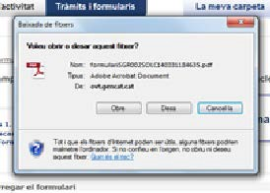 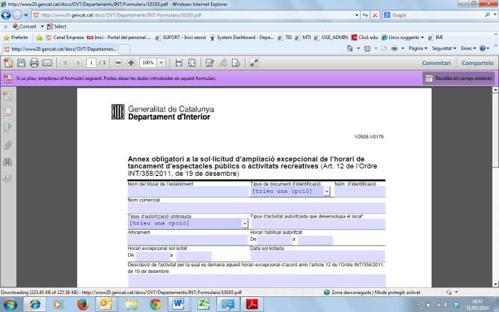

1. **AMB EL NAVEGADOR MOZILLA FIREFOX** Si teniu cap problema a l’hora de descarregar els formularis en pdf, heu de actualitzar la configuració del vostre navegador.

Com?

* 1. Cliqueu “Eines” en el menú del navegador i seleccioneu “Opcions”.

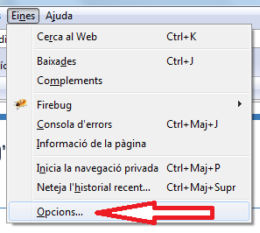

* 1. Obriu la pestanya “Aplicacions” de la finestra emergent i seleccioneu “Utilitza Adobe (per defecte)” pels continguts “Arxiu de paquet de dades XML”

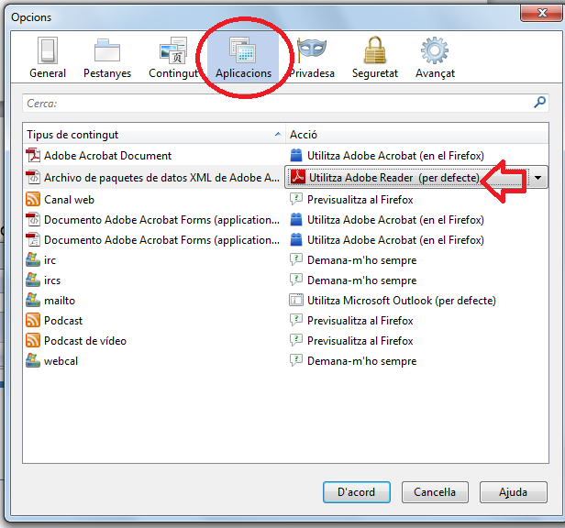

1. **AMB EL NAVEGADOR GOOGLE CHROME**

Si teniu cap problema a l’hora d’obrir o descarregar-vos els formularis en pdf, heu de seguir un dels dos passos següents:

**Opció a)** Quan cliqueu sobre l’enllaç del pdf i us aparegui una pantalla d’error, podeu **clicar sobre la icona de pdf que apareix en la part superior dreta** del navegador. Això us permetrà obrir el pdf.

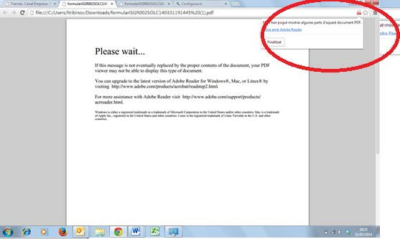

# Opció b) Heu de actualitzar la configuració del vostre navegador per poder descarregar els pdf.

Com?

* 1. Cliqueu l’opció “Configuració” del menú desplegable del navegador.

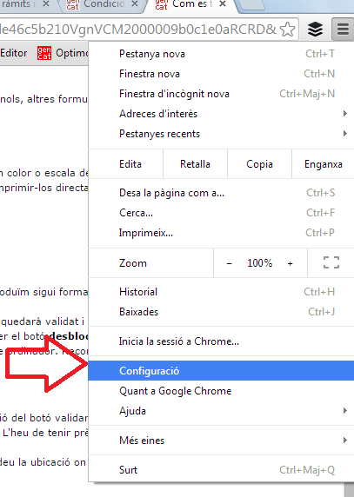

1. Marqueu i activeu l’opció “Pregunta on es desarà cada fitxer abans de baixar-lo”.

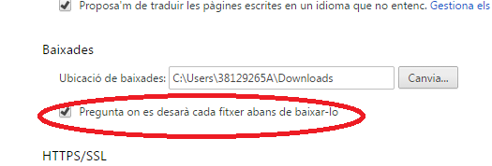

Un cop seleccionada aquesta opció, cada cop que cliqueu sobre l’enllaç d’un formulari en format pdf l’haureu de desar, tant si es tracta d’un formulari genèric com un d’específic.

En canvi, si voleu que el formulari s’obri en el navegador, heu de fer els passos següents:

* 1. Cliqueu l’opció “Configuració” del menú desplegable del navegador.



1. Desmarqueu l’opció “Pregunta on es desarà cada fitxer abans de baixar-lo”.



1. Poseu en el quadre de navegació el text següent: chrome://plugins

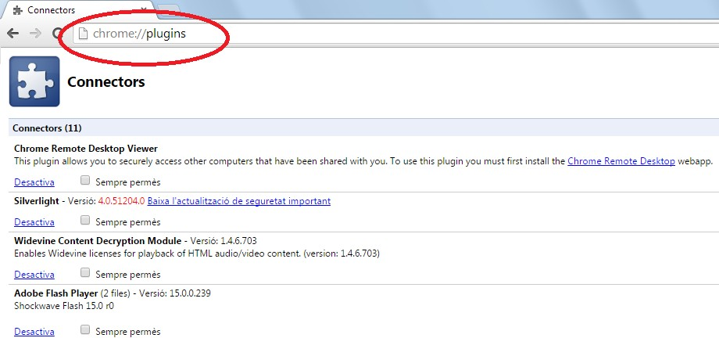

1. Confirmeu que teniu el complement **Chrome PDF Viewer** inhabilitat o desactivat.

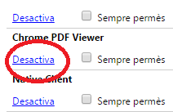

1. Confirmeu que teniu el complement **Adobe Reader** habilitat o activat.

